Lineare und quadratische Funktionen parametrisieren
Im Mathematikunterricht werden Funktionen meistens in der Form y = f(x) angegeben. Wenn man solche Funktionen mithilfe der Terme x(t) und y(t) in Parameterdarstellung angeben möchte, so muss man die Funktionsgleichung parametrisieren. Dies ist sehr einfach, wie wir am folgenden Beispiel sehen: Gegeben sei die Funktion f durch.
Um sie zu parametrisieren wählen wirund setzen dies in die Gleichungein. Dadurch erhält man ein von t abhängiges y:. Das ist schon alles: Die parametrisierte Parabel kann man nun mithilfe der Termeundin einem Koordinatensystem darstellen (z.B. mit Geogebra).
Aufgaben:
- Stelle die Parabel (zum Beispiel in Geogebra) mithilfe der parametrisierten Terme dar. Kontrolliere die dargestellte Kurve mit dem Schaubild der Funktion mit.

- Parametrisiere die Funktionsgleichungen. Kontrolliere deine Lösungen mit Geogebra.
a.) b.) c.) d.)

- Die Wahl des Parametersist für vorliegende Gleichungenimmer möglich. Sie ist aber nicht die einzige Möglichkeit. Man könnte auchwählen und damit dann y(t) berechnen.
a.) Führe 2.) erneut mit dieser Wahl für x(t) durch.
b.) * Vergleiche die Ergebnisse aus 2d.) und 3d.) und formuliere eine Regel, welchen Sinn diese „untypische“ Parameterwahl haben kann und wie sie in diesem Fall zu wählen ist.

- Es ist auch möglich den Parameter für die y-Koordinate zu setzen, also, und daraus x(t) zu bestimmen.
a.) Führe dies fürdurch und kontrolliere deine Lösung in Geogebra.
b.) Welches Problem erzeugt dieses Vorgehen bei der Funktion f mit ? Erkläre dies anhand der Berechnungen zur Parametrisierung und der Darstellung im Koordinatensystem.
c.)* Die Gleichungerzeugt eine Zuordnung, die nicht als Funktion f mit der Gleichungdargestellt werden kann.
Betrachte die zugehörige Kurve in Geogebra. Sie hat die Form einer Normalparabel. Beschreibe, wie sie mit dem Graph einer Normalparabelfunktion mit der Gleichungzusammenhängt und erkläre, weshalb dies kein Graph einer Funktion f mit der Gleichungsein kann.
Parametrisiere diese Kurve dann mithilfe der Wahlund kontrolliere sie in Geogebra.

- Im folgenden Koordinatensystem sind fünf Kurven A bis E dargestellt.
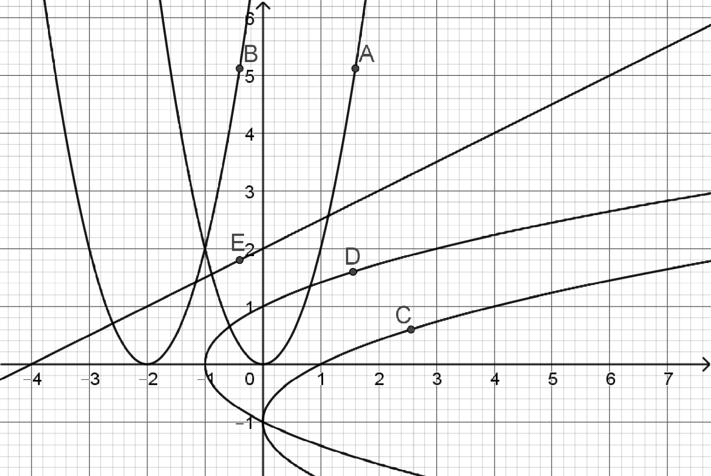
a.) Stelle Parameterterme x(t) und y(t) für die Gerade (E) auf.
b.) E kann auch mit dem Termbeschrieben werden.
Stelle den zugehörigen Term y(t) auf.
c.) Die vier Parabeln können durch folgende Terme beschrieben werden:
(1) (2)
(3) (4)
Ordne die Kurven den Parametertermen zu und begründe deine Meinung.

- * Mit der Parametrisierungkann man Kurven erzeugen, die zu jedem positiven x-Wert mehr als einen y-Wert zugewiesen bekommen.
a.) Berechne mit dem WTR einige Punkte der Kurve fürmit
(1) (2) (3)
b.) Übertrage die Punkte aus a.) in ein Koordinatensystem und skizziere damit das Schaubild der Kurve in dein Heft.
c.) Erkläre, weshalb es für jeden x-Wert mehrere y-Werte geben kann.
d.)** Experimentiere mit verschiedenen Funktionstermen für x(t) und y(t) und betrachte die Kurven in Geogebra. Überlege dir immer, weshalb die Kurve dann so aussieht und versuche gezielt, „besonders beeindruckende“ Kurven zu erzeugen.

Dazu kann die Gleichungdirekt in die Eingabezeile von Geogebra einfügt werden.
Vor dem Anfertigen der Skizze darf Geogebra zur Veranschaulichung eingesetzt werden.

